Чтобы преодолеть стресс:
1. Регулярно высыпайтесь.
2. Попробуйте говорить и ходить медленнее.
3. Больше гуляйте на свежем воздухе.
4. Составляйте список дел на сегодня.
5. Ставьте перед собой только реальные цели.
6. Выделяйте в день хотя бы один час для себя.
7.Улыбайтесь и говорите себе комплименты, смотрясь в зеркало.
8. Расскажите о своих неприятностях близкому человеку.

9. Постарайтесь сосчитать про себя до десяти.
10. Приготовьте чашку тёплого чая из трав, примите тёплую ванну или душ.
11. Избегайте лишних обещаний, оцените свои возможности.
12. Знайте свои подъёмы и спады настроения.
13. Живите сегодняшним днём, не требуйте слишком многого для себя.
14. Вспомните свои ощущения, когда всё было хорошо.
15.Не старайтесь угодить всем – это не реально.

16. Помните, что Вы не одиноки.
17.Будьте оптимистом! Это поможет находить в жизни куда больше радости, чем уныния.
18. Не торопитесь принимать какие-либо решения. Сначала успокойтесь.
19. Примите свою неудачу! У каждого человека есть свои достоинства и недостатки.
20. Хорошим лекарством от стресса может стать любимая работа.

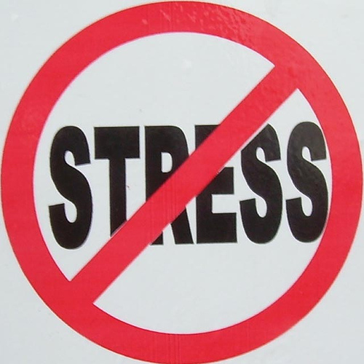

Если вам необходима квалифицированная помощь специалиста, обращайтесь по адресу:

Ставропольский край
Курский район
Ст. Курская
Ул. Мира, 30
Тел. 8(87964)6- 50-97
Факс 8(87964)6-36-93
Официальный сайт:
nadegda-reabil.ucoz.ru

ГКУСО «Курский СРЦН «Надежда»

«Корзина Советов»:

Как преодолеть стресс?

Педагог-психолог отделения социальной реабилитации Быстрова О.А.
Ст. Курская – 2014 год.

